**МІНІСТЕРСТВО ОСВІТИ І НАУКИ**

**НАЦІОНАЛЬНИЙ УНІВЕРСИТЕТ «ЛЬВІВСЬКА ПОЛІТЕХНІКА»**

**Інститут комп'ютерних наук та інформаційних технологій**

**Кафедра систем штучного інтелекту**



**Звіт до лабораторної роботи №9**

з дисципліни

“Організація баз даних та знань”

**Виконав**:

ст. гр. КН-211

Петров Дмитро

**Викладач:**

Якимишин Х.М.

Львів – 2020

**Тема:** Аналітичні та підсумкові запити.

**Мета роботи:** Розробити SQL запити для вибору записів з однієї чи кількох таблиць із застосуванням агрегатних функцій для отримання підсумкових значень полів.

#### Хід роботи

Для досягнення мети роботи, реалізуємо 4 запити до бази даних.

1. Визначити кількість коментарів до кожного товару.
2. Вивести кількість зроблених та виконаних замовлень за кожен місяць.
3. Визначити середню довжину коментарів для кожного користувача.
4. Визначити рейтинг товару.
5. Визначити кількість коментарів до кожного товару.

SELECT goods_name AS article, COUNT(comment.id) AS comments

FROM comment

INNER JOIN article

ON comment.article_id = article.id

GROUP BY goods_name;

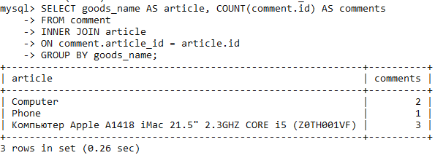

1. Вивести кількість зроблених та виконаних замовлень за кожен місяць.
   1. Виведемо зроблені замовлення за кожен місяць

SELECT YEAR(ordered) AS year, MONTHNAME(ordered) AS month, COUNT(id) AS orders

FROM db_shop.order

GROUP BY year, month WITH ROLLUP;

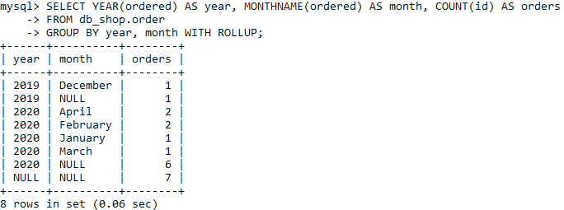

* 1. Виведемо виконанні замовлення за кожен місяць

SELECT YEAR(accomplished) AS year, MONTHNAME(accomplished) AS month, COUNT(id) AS orders

FROM db_shop.order

GROUP BY year, month WITH ROLLUP;

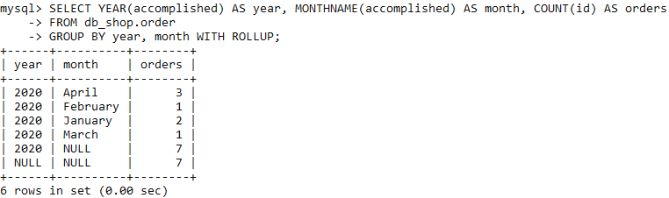

1. Визначити середню довжину коментарів для кожного користувача.

SELECT email AS user, AVG(CHAR_LENGTH(text)) AS avg_comment

FROM user

INNER JOIN comment

ON user.id = comment.user_id

GROUP BY user;

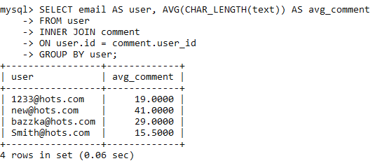

1. Визначемо рейтинг популярності товару.
   1. Для цього візьмемо кількість коментарів і помножимо на кількість замовлень згрупувавши їх за товаром, до якого вони відносяться.

SELECT goods_name as article, orders * count(comment.article_id) as rate

from (SELECT article.id as id, goods_name, count(goods.goods_id) AS orders

from article

INNER JOIN goods

ON goods.goods_id = article.id

GROUP BY article.id) as ord

inner join comment

ON comment.article_id = ord.id;

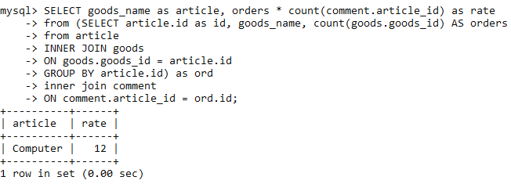

**Висновок** : на цій лабораторній роботі було розглянуто методи застосування агрегатних функцій до результатів вибору даних з таблиць БД.